Załącznik nr 7 do SOPZ

Zmiany, doszczegółowienia i wyłączenia robót budowlanych, w zakresie pomieszczeń przebudowywanych na III piętrze budynku głównego szpitala,
w stosunku do dokumentacji projektowej:

- Związane z rozbiórką ścianek działowych, przesunięcia otworów drzwiowych oraz wykucia nowych otworów drzwiowych:

- Rezygnacja z rozebrania ściany pomiędzy pomieszczeniami E1-3.18 a E1-3.37 oraz E1-3.19 a E1-3.11.
- Przesunięcie otworu drzwiowego D11CPL do sali E1-3.18.
- Pomiędzy pomieszczeniami E1-3.18 i E1-3.21 rezygnacja z rozebrania ścianki, należy ograniczyć się do wykucia otworu drzwiowego o wymiarach 1,01x2,06 w miejscu okna wewnętrznego o wymiarach 2,07x1,47 (wysokość parapetu 0,67m).
- Rozebranie ściany w nowopowstałym pomieszczeniu E1-3.20 i części ściany w pomieszczeniu E1-3.21, pozostaje część ściany dzieląca pomiędzy E1-3.21 i E1-3.22.
- Przesunięcie otworu drzwiowego do nowo utworzonego pomieszczenia E1-3.20.
- Wykucie otworu drzwiowego o wym. 1,01x2,06m do pomieszczenia o nowym numerze E1-3.21. Montaż drzwi D9WCPL.
- W miejscu istniejących drzwi pomiędzy E1-3.21 i E1-3.22 o wymiarach 0,93*2,03m wykonanie okna wewnętrznego (przeszklenia) o wymiarach 0,98x1,18m.
- W miejscu drzwi przesuwnych pomiędzy pomieszczeniem E1-3.21 i E1-3.22 przystosować otwór drzwiowy o wymiarach 1,01x2,06 do montażu drzwi D9CPL.
- Zamurowanie otworu drzwiowego o wymiarach 2,21*2,06m pomiędzy korytarzem E1-3.16 a nowo utworzonym pomieszczeniu łazienki E1-3.23.
- Wymurowanie ścianki o wymiarach [3,93*2,95-1,01*2,06]m tworzącej pomieszczenie E1-3.23.
- W pomieszczeniu E1-3.22 rozebranie ścianki o wymiarach 1,56x2,95m a w miejscu drzwi przesuwnych wykonanie okna wewnętrznego (przeszklenia) dla zamontowania przeszklenia o wymiarach [0,98x1,18]m2.
- Pomiędzy E1-3.25 i E1-3.22 zamurować otwór drzwiowy (drzwi przesuwne) o wymiarach [0,93x2,06]m
- Wymurowanie nowych ścianek działowych dla utworzenia pom. E1-3.24 o wym. [1,60+1,21+0,54+1,38+3,05]x2,95m, rozebranie ścianki w pomieszczeniu 3.24 o wymiarach 2,1*2,95m, wykonanie otworu drzwiowego o wymiarach 1,01*2,06 [m2] od strony korytarza E1-3.16.
- Przesunięcie otworu drzwiowego z korytarza E1-3.16 do pomieszczenia E1-3.25, jednocześnie zmniejszenie szerokości otworu drzwiowego z 1,12m do 1,01m
- Rozebranie ścianek działowych pomiędzy pomieszczeniami E1-3.26 i E1-3.27 o wymiarach 4,60*2,95-1,01*2,05.
- Przesunięcie otworu drzwiowego z korytarza E1-3.16 do nowego pomieszczenia E1-3.26.
- Wykucie otworów drzwiowych o wym. 1,01*2,06 pomiędzy pomieszczeniem E1-3.25 i E1-3.27, oraz w pom. E1-3.25.
- Wykonanie nowego otworu drzwiowego o wymiarach 1,61*2,06 [m2] pomiędzy korytarzem E1-3.16 a nowym pomieszczeniem E1-3.28.
- Rozebranie ścianek działowych pomiędzy pomieszczeniami E1-3.31 i E1-3.30 o wymiarach [3,70+1,40]*2,95-[0,91*2,06]*2 [m2].
- Rozebranie ścianek działowych w pomieszczeniach E1-3.32 i E1-3.33 o wymiarach [1,35+1,45]*2,95-1,01*2,05 [m].
- Rozebranie ścianki działowej w pomieszczeniu E1-3.32 o wymiarach 2,55*2,95 [m2].
- Rozebranie ściany w ciągu komunikacyjnym E1-3.1 o wymiarach 1,47*2,95m2.
- Wykucie otworów drzwiowych z korytarza E1-3.1 i śluzy szatniowej do klatki schodowej o wymiarach 1,01*2,06*0,15m3.
- Rezygnuje się z rozbiórki posadzek do stropu konstrukcyjnego. Należy wykonać rozbiórkę wykładzin, płytek ceramicznych i podłoża pod wykładziną i płytkami.
- W obszarze Oddziału Ginekologii należy dodatkowo dostosować pomieszczenia gabinety zabiegowego [E3-3.4] i świetlicy [E3-3.38] na sale łóżkowe.

- Wyłączenia części robót z zakresu z dokumentacji projektowej:
- z zakresu dokumentacji projektowej wyłącza się wykonanie robót budowlanych obejmujących wykonanie instalacji TV-SAT, DVBT,
- z zakresu dokumentacji projektowej wyłącza się wykonanie robót budowlanych obejmujących wykonanie telewizji dozorowej CCTV,
- z zakresu dokumentacji wyłącza się wykonanie instalacji przyzywowej,
- System Kontroli Dostępu będzie ograniczony do nw. wejść:
- Wejście do śluzy wejściowej E1-3.15 od strony łącznika
- Wejście do śluzy wejściowej E1-3.15 od strony klatki schodowej,
- Wyjście ze śluzy wejściowej E1-3.15 do docelowego BLOKU PORODOWEGO.

- Zamiana instalacji systemu kontroli dostępu
Następuje zamiana instalacji systemu kontroli dostępu na system kontroli dostępu oparty o rozwiązanie Roger RACS5 (kontroler dostępu MC16, ekspandery MCX, czytniki MCT kompatybilny z systemami używanymi w ramach GNSH.
- przejścia monitorowane jednostronnie.
- wejście główne na blok porodowy – z zewnątrz przejścia zamiast czytnika domofon SIP z wbudowanym czytnikiem kart MIFARE oraz interfejsem Wiegand zasilany przez POE i podłączony do sieci LAN, kompatybilny z systemem RACS 5.
- przejścia wyposażone w elektrozaczepy oraz czujniki otwarcia drzwi zintegrowane ze stolarką.
- możliwość podłączenia przycisków ewakuacyjnych otwierających przejście.
- Wykonawca wykona Instalację systemu kontroli dostępu w technologii określonej przedmiarem IT zawartym w załączniku nr 13 do SOPZ. Przedmiar wprowadza zmiany w stosunku do projektu IT:

Schemat logiczny SKD
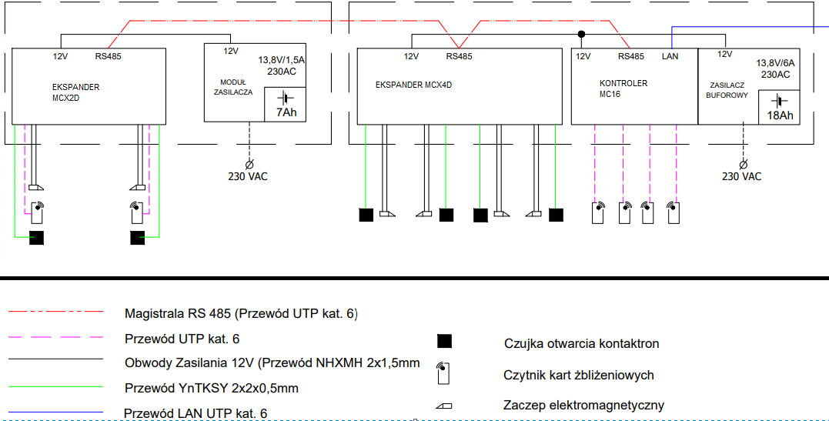

- W sali cięć zamontowana zostanie tylko jedna kolumna pełniąca funkcję zasilania w media dla anestezjologii i chirurgii jednoramienna wyposażona:
- 3 półki z szyną medyczną w tym jedna półka z szufladą
– wysięgnik kroplówkowy,
– w kolumnie anestezjologicznej: tlen, próżnia po dwa gniazda, jedno odprowadzenie gazów anestetycznych
– sieć komputerowa, 2x 2*RJ45,
– 2xzespół gniazd 3x230V
– 1xzespół gniazd 4x230V
– 2x zestaw 3-ech gniazd ekwipotencjalnych

Wykonawca dorowadzi w uzgodnieniu ze wskazanym przez Zamawiającego dostawcą kolumny/wytwórcą wyrobu medycznego odpowiednio: zasilanie elektryczne, niskoprądowe, IT i pozostałe dla jednej kolumny. Wykonawca będzie współdziałał z dostawca kolumny w zakresie jej montażu do elementów konstrukcyjnych stropu. Podkonstrukcje dla montażu kolumny dostarczy dostawca kolumny. Wykonawca wykona prace związane z montażem podkonstrukcji kolumny do stropu.

